ДОРОГА В ДЕТСКИЙ САД
И ОБРАТНО

Для воспитания нужно не большое время, а разумное использование малого времени.

А.С. Макаренко

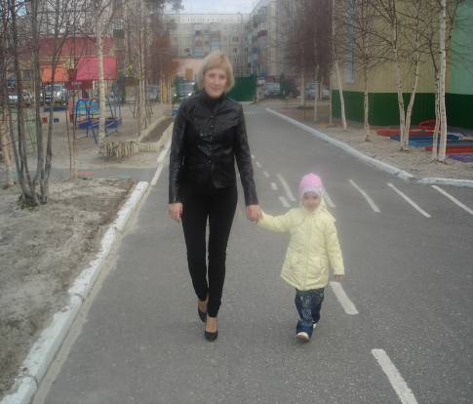
Из всех талантов, присущих человеку, на первое место ставят талант общения. В наш технический и скоростной век все меньше времени остается на общение. Ребенок задает свои «почему», чтобы познать окружающий мир, а родителям недосуг на них ответить. Я часто наблюдаю, как родители ведут своих малышей в детский сад или домой. И что же можно увидеть и услышать?
Мальчик 6 лет рассказывает маме, что его похвалил воспитатель, он самый первый решил трудную задачу. Мама смотрит в сторону и отвечает, не слушая ребенка: «Хорошо». Малыш заглядывает маме в глаза и понимает, что она его не слушала. Он весь сжимается и замолкает.
Девочка задает вопрос маме, глядя на разноцветные листья:
- А почему у листьев разный цвет?
Мама в ответ с раздражением:
-Забодала своими «почему», спросишь у воспитателей.
А рог-то у ребенка нет. И согласно Закону РФ «Об образовании» родители являются первыми воспитателями ребенка и должны создавать условия для его развития.
Дети испытывают дефицит эмоционального общения с родителями. Дома общение заменяет компьютер или телевизор. Дорога в детский сад – это 10 минут общения со своим ребенком. А сколько образовательных и воспитательных задач можно решить за это время, закрепляя изученный в детском саду программный материал. Это общение доставит малышу радость, а дорога в детский сад надолго запомнится и останется в его памяти.
Выслушайте своего ребенка с интересом и вниманием – это развитие его речи. Если он что-то произносит неправильно, корректируйте его речь, просите правильно произнести это слово еще раз.
Можно по дороге в детский сад играть в рифмы – это также развитие речи. Вы говорите слово, а ребенок подбирает к нему рифму. Например:
елка – полка;
галка – скалка;
мяч – грач.
А можно придумывать слова с противоположным значением:
веселый – грустный;
хорошо – плохо;
белый – черный.
Попробуйте заменять буквы в словах:
врач – грач;
бочка – дочка, точка;
мир – пир;
лак – бак, рак;
бор – вор, хор.
Еще можно подбирать похожие слова по своему значению: радостный – веселый, праздничный, счастливый.
Поиграйте по дороге в детский сад в писателей. Придумайте со своим ребенком рассказ. Вы начинаете предложение, а он его заканчивает. Например:
Мы с тобой идем в … (детский сад). Нам вдвоем … (весело). Я вижу … (других детей и родителей). Впереди на пути стоит … (машина). Мы ее … (обошли). Слева я вижу … (деревья).
Дорога в детский сад – это еще и развитие элементарных математических представлений.
- Какую форму имеет твоя игрушка?
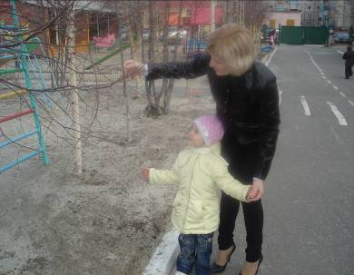
- Сколько елочек растет у ворот?
- Сколько листочков плавает в луже?
- В какую группу пришло больше детей: в вашу или соседнюю?
- Сколько мальчиков гуляет на участке?
- Сколько девочек пришло в детский сад?
- Кого из них больше?
Дорога в детский сад – это и экологическое воспитание.
- Какая температура и что мы сегодня наденем, чтобы не замерзнуть?
- Почему стали опадать листья?
- Почему нельзя бросать бумажку от конфеты на дорогу?
Дорога в детский сад – это и физическое развитие. А движение – это жизнь. Пусть ваш ребенок бежит впереди вас, пусть скачет, прыгает. Он – ребенок, делая это, он растет. Только следите за его безопасностью.
Прощаясь с ребенком, не забудьте его поцеловать, сказать, что любите. Он находиться без вас 10 – 12 часов. А приходя за ребенком, оставьте взрослые проблемы и побудьте вместе с ним эти 10 минут. Покажите ему, что вы тоже скучали без него.

Про себя и про ребят
Солнце скрылось за домами,
Покидаем детский сад.
Я рассказываю маме
Про себя и про ребят.
Как мы хором песни пели,
Как играли в чехарду.
Что мы пили,
Что мы ели,

Что читали в детсаду.
Я рассказываю честно
И подробно обо всем.
Знаю, маме интересно
Знать о том,
Как мы живем.
Г. Ладонщиков
Литература:
- М.В. Лучик «Книга для воспитателей детского сада» Москва. Просвещение, 1989
- Н.В. Елжова «Работа с детьми и родителями в ДОУ» Ростов-на-Дону, Феникс, 2008
- Н.Ф. Виноградова, Т.А. Куликова «Дети, взрослые и мир вокруг». Москва. Просвещение, 1993

